附件2：

资料报送操作手册
（中税协信息服务平台）


1.资料上报

1.1功能说明
该功能主要是事务所用户上报资料，查看上报结果。

1.1.1 系统路径
资料申报->资料上报。

1.1.2 操作方法
如图，点击资料申报，报送项目名称选择“2024年广西税务师行业自律检查资料报送”，点击【填报】将所有资料打包成一个文件夹压缩后上传,文件名为“**税务师事务所”，注：压缩里的每个独立文档要对应资料清单命名，每一份资料要合成PDF格式。
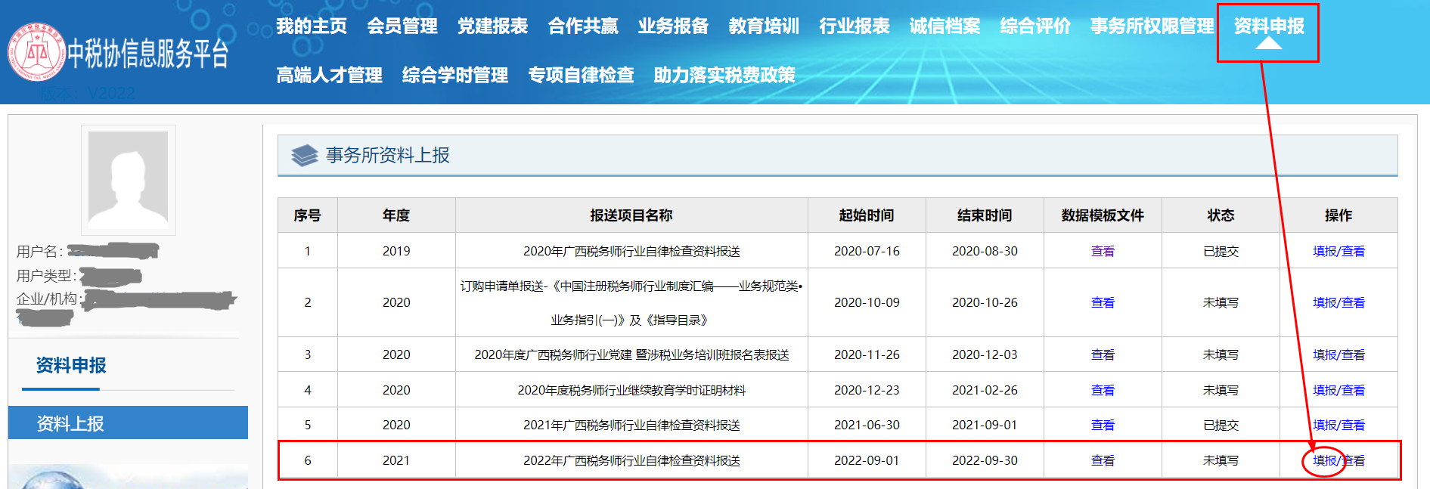
- 在操作列，点击填报按钮，再点击【添加】。
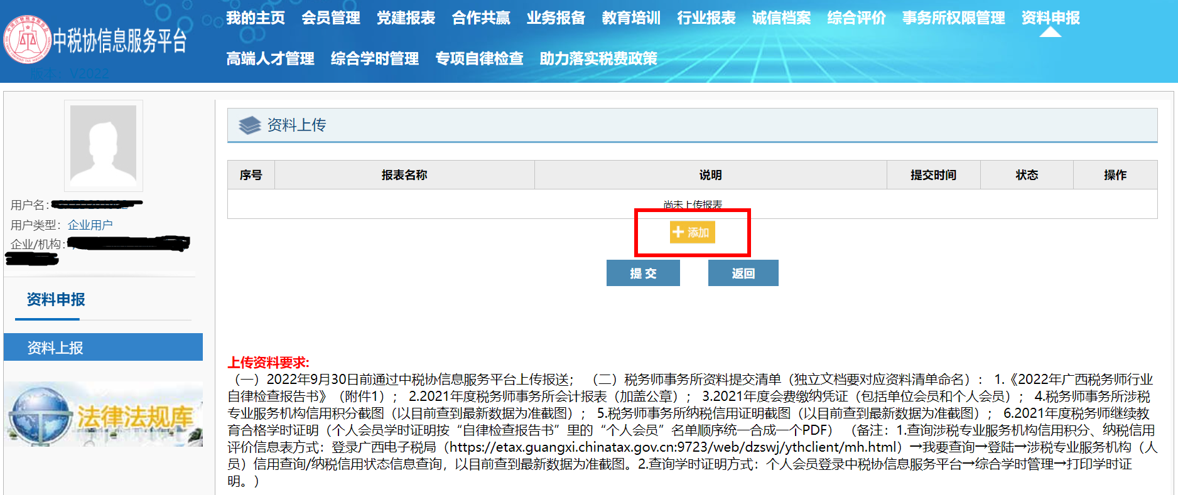

- 在该页面，资料名称和资料说明统一命名“**税务师事务所”，点击【选择文件】，双击需要上传的“压缩包”（注：将所有资料打包成一个文件夹压缩后上传,文件名为“**税务师事务所”，其中，压缩包里每个独立文档要对应资料清单命名，每一份资料要合成PTF格式）。
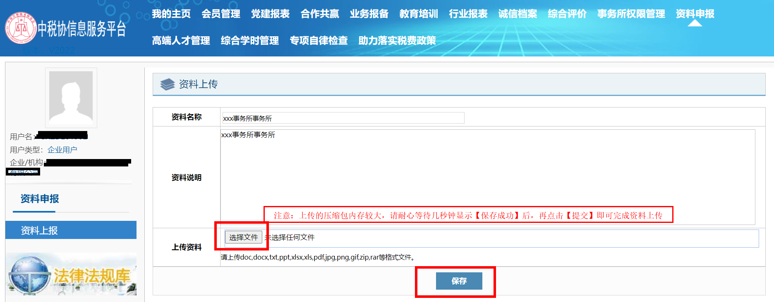
3）最后击【提交】即可完成资料上传。
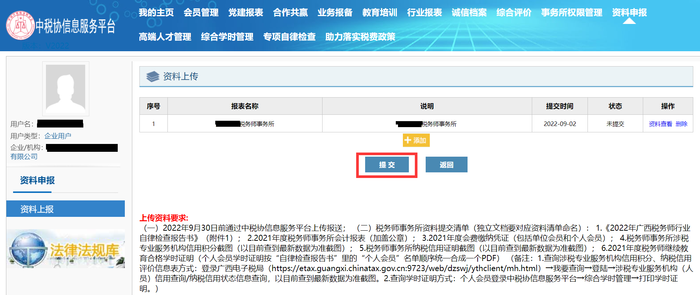
注意：
- 提交后不能再上传报表。
- 上传资料后，状态显示为已提交；如果地方税协审核通过，则显示为审核已通过。
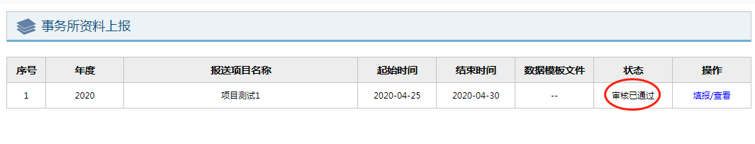
- 点击查看，可以查看提交的资料列表和审核结果。
